Регламент проведения спортивных соревнований

Кубок Мурманской области
по спортивному ориентированию на лыжах,
второй этап.

Лыжная гонка–спринт. Личные соревнования.
(г.Апатиты, лыжные трассы МАУ ФСК «Атлет»)

Организаторы соревнований:
- Мурманское областное региональное отделение общероссийской физкультурно-спортивной общественной организации «Федерация спортивного ориентирования России;
- Комитет по физической культуре и спорту г.Апатиты;
- МАУ ФСК «Атлет»;
- Ассоциация спортивного ориентирования г.Апатиты;

Главный судья:
Главный секретарь: Головко Сергей
Начальник дистанции: Быков Владимир

Место и время проведения соревнований:
21 апреля 2018 года.
Мурманская область, г.Апатиты, ул.Победы, д.4, МАУ ФСК «Атлет», лыжные трассы

Программа соревнований 21 апреля (суббота):

13:30–14:10 | Регистрация участников соревнований, комиссия по допуску | Первый этаж, холл ФСК «Атлет»
14:10-14:20 | Открытие соревнований
14:30 | Лыжная гонка–спринт  МЖ-21, Open A, Open B, Open C.  Старт раздельный | Старт – на лыжном стадионе около здания ФСК «Атлет»
16:20–16:30 | Награждение победителей | Первый этаж, холл ФСК «Атлет»

Соревнования проводятся в соответствии с Правилами вида спорта «Спортивное ориентирование», утверждёнными приказом № 403 Министерства спорта Российской Федерации приказом от 3 мая 2017 года.

Возрастные группы: МЖ-21 (1997 г.р. и старше)

Группы вне конкурса: Open А
Open В
Open С

Район соревнований:
Район проведения соревнований расположен в пригородной зоне г.Апатиты, содержит большое количество лыжных трасс. Трассы укатаны под классику и конёк. Имеются дополнительные лыжни, прокатанные снегоходом, а также тропы и лыжни, сделанные любителями пеших и лыжных прогулок.
Рельеф – слабопересечённый, с естественным уклоном в северном направлении.
До 90% трасс можно пройти свободным ходом, 10% - классическим.

Границы района:
С Юга – прямая освещённая лыжная трасса;
С Запада – граница города (жилые дома);
С Севера – железная дорога и река Жемчужная;
С Востока – ВТОРАЯ от лыжного стадиона ЛЭП.

Возможные опасные места:
Будьте внимательны на поворотах и спусках!
При движении по лыжным трассам придерживайтесь ПРАВОЙ стороны!
При прохождении «срезок» лыжные палки могут проваливаться глубоко в снег.

Меры предосторожности:
В районе проведения соревнований возможен выгул собак и тренировки спортсменов-лыжников.

Ориентирование в заданном направлении.
На карте нанесены: старт (точка начала ориентирования), финиш и дистанция (порядок прохождения КП). Участники в каждой группе проходят свой маршрут строго в заданном направлении от первого до последнего КП. Контроль правильности прохождения дистанции будет автоматически определён после финиша.

Группа | Длина* | Количество и номера КП
М-21 | 7,5 | 21 | С1-44-55-54-43-51-47-53-45-54-56-44-51-45-55-46-54-52-43-55-57-56-Ф1
Ж-21 | 5,7 | 16 | С1-51-43-53-46-54-55-44-43-52-47-55-45-53-52-57-56-Ф1
А | 6,2 | 19 | С1-44-51-45-55-46-54-43-52-55-44-43-51-55-47-53-54-52-57-56-Ф1
В | 3,4 | 13 | С1-51-43-52-45-53-46-55-53-54-43-44-57-56-Ф1
С | 1,6 | 8 | С1-43-54-53-52-51-44-57-56-Ф1
* - по прямой.

Аварийный азимут: АА-225° Запад, Юго-Запад и далее вверх по широкой лыжне до лыжного стадиона.

Контрольное время: 2 часа.
При превышении контрольного времени участник обязан сойти с дистанции и пройти через финишный коридор.

Отметка на КП: электронная.

Для участников Кубка – добровольный взнос 100 р. (можно больше!) для приобретения оборудования электронной отметки и чипов.

Как правильно производить отметку электронной отметкой SFR:

Необходимо пальцем с Чипом нажать на ЦЕНТР кнопки. Нужно потренироваться в нажатии на тестовом КП (КП очистки чипа) в месте старта соревнований:
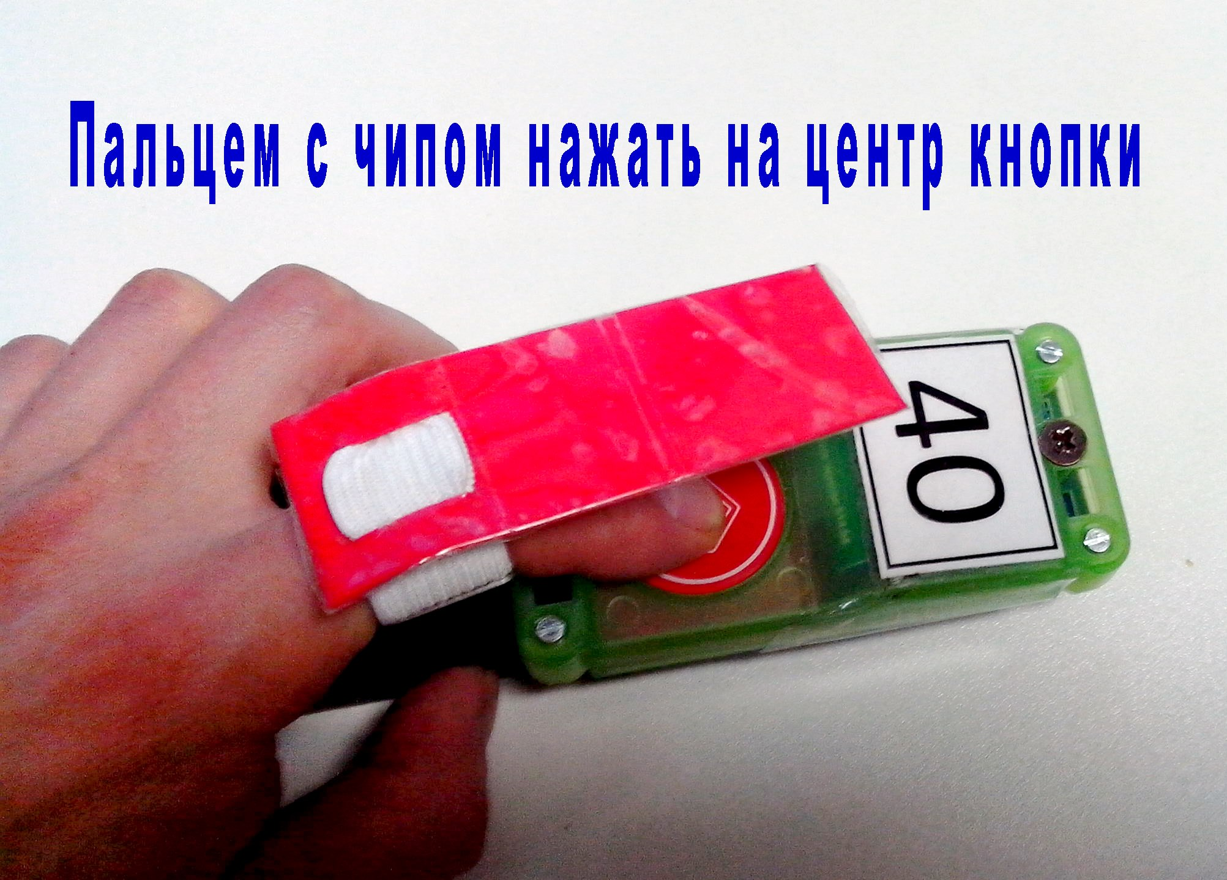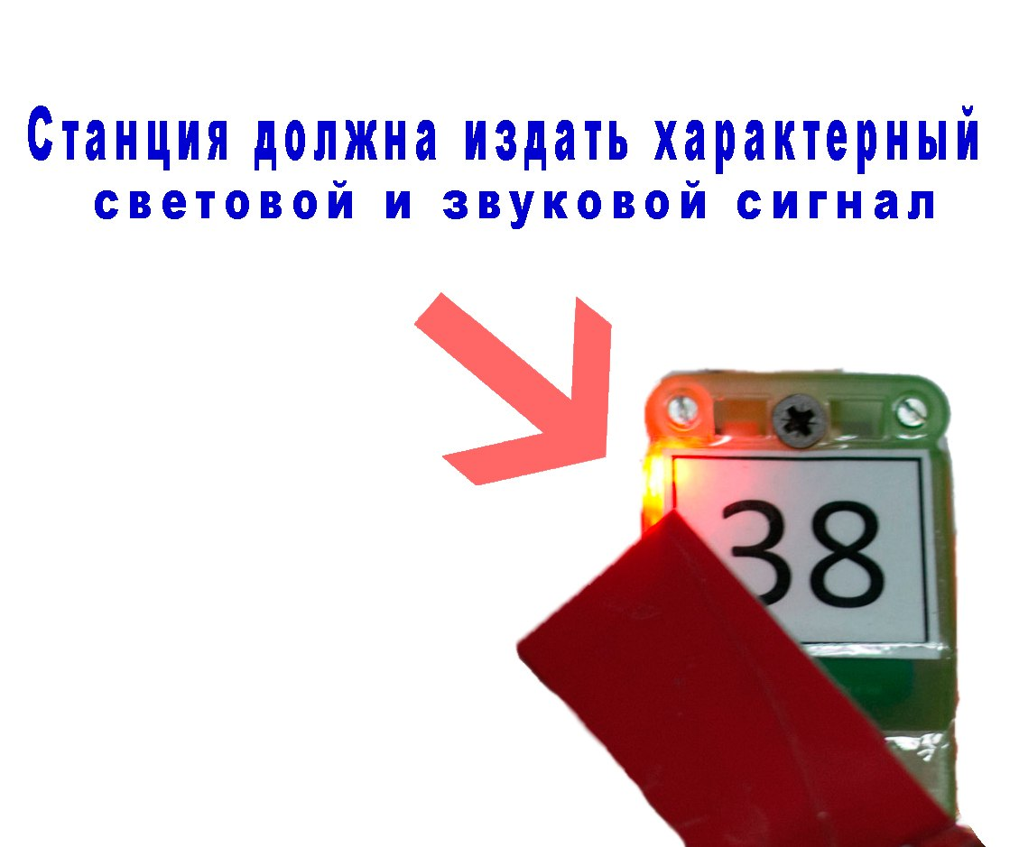

Станция срабатывает, если ЧИП находится не далее 3 см от базы, также допускается нажатие пальцем без чипа, но чип должен находиться на расстоянии не менее 3 см от базы.
Не допускается одновременная отметка двух и более участников, потому что база не гарантирует, что именно на ваш чип запишется информация.
Если ЧИП не запишет информацию, участник будет снят, без возможности восстановления.
Гарантия того, что чип записал информацию это: световой и звуковой сигналы.
Если база не будет работать (сядет батарейка), то она не будет отвечать на сигнал у всех участников. В этом случае спортсмен снят не будет, ему необходимо дольше продолжить дистанцию.
Если у участника не будет отметки, а чип и база будут исправны, спортсмен будет снят!

